ГБОУ ДОД г. Москвы «ДМШ им. Ан. Александрова»

ПОРТФОЛИО

профессиональных достижений педагогического работника

________Федоренко Людмилы Альбертовны________

_________преподавателя по классу домры __________
должность педагогического работника с указанием преподаваемого
предмета (направление деятельности)

г. Москва 2014 год
Оглавление

Основная часть 3
Обо мне (диплом, курсы повышения, печатные работы, фото) 3
Грамоты и благодарственные письма. 11

Достижения 16
Окружной фестиваль «Филёвские Звёздочки» 19
Международный фестиваль «Звезда Чернобыля» 20
Работа с ансамблем 22

Основная часть
Общие сведения:
Федоренко Людмила Альбертовна, 08 августа 1956 года рождения
- Квалификационная категория, срок предыдущей аттестации: 12 разряд 2009г.
- Образование: высшее. В 1979г. окончила Московский Государственный институт культуры по специальности «Культурно-просветительная работа» и присвоена квалификация «Культпросветработник, преподаватель оркестрового дирижирования».
- Общий трудовой стаж: 35 года
- Общий педагогический стаж: 32 года
- Стаж работы в должности, по которой проходит аттестацию:32 года
- Стаж работы в данном учреждении: 21 год
- Система повышения квалификации и переподготовки: в 2010 прошла дистанционное обучение на курсах повышения квалификации Педагогического университета «Первое сентября» и Факультета педагогического образования МГУ им. М.В.Ломоносова по образовательной программе «Как научить понимать язык искусства» - 72 часа.
- В 2011 году прошла краткосрочное обучение на «Курсах повышении квалификации работников культуры и искусства» по теме «Оптимизация процесса обучения в классе домры ДМШ и ДШИ» - 78 часов.

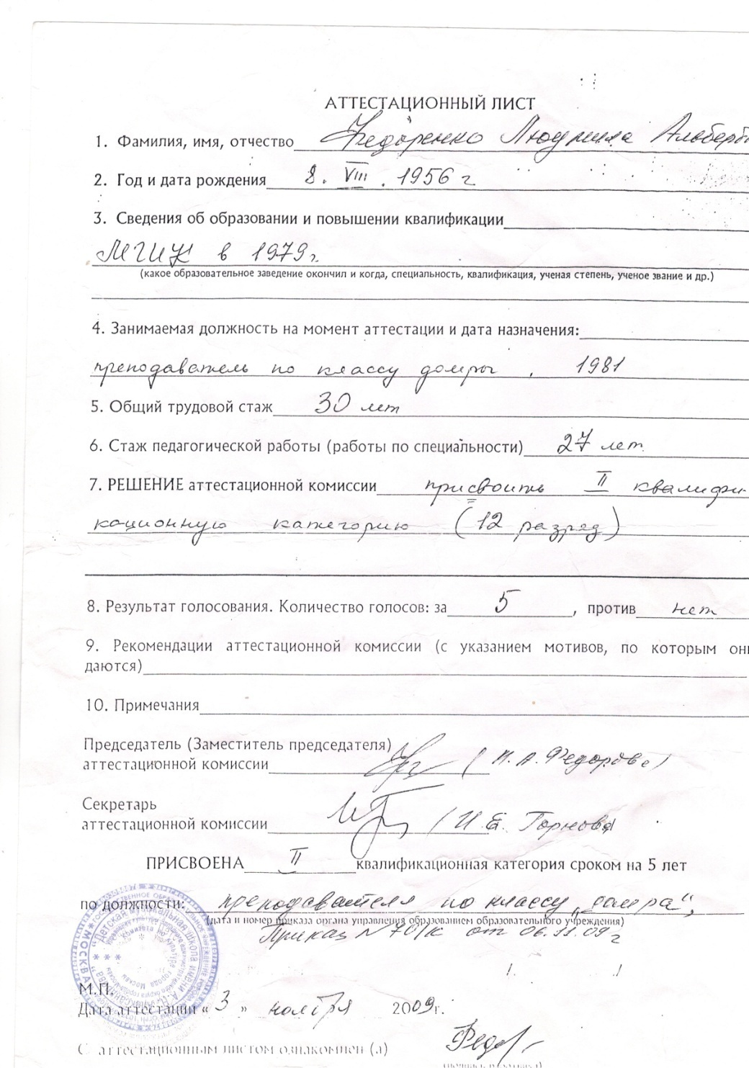
Людмила Альбертовна работает в ДМШ им. Ан. Александрова с 1993 года. За годы работы в школе она проявила себя активным, творчески работающим педагогом, высоко требовательным к себе и окружающим. Она достигла настоящего профессионализма благодаря цели и устремленности, неустанному труду и огромной любви к музыке. Эту любовь она прививает своим ученикам, добиваясь максимального усвоения учебного материала. Коллеги считают Людмилу Альбертовну человеком, который располагает к общению и всегда готов поделиться своими знаниями.
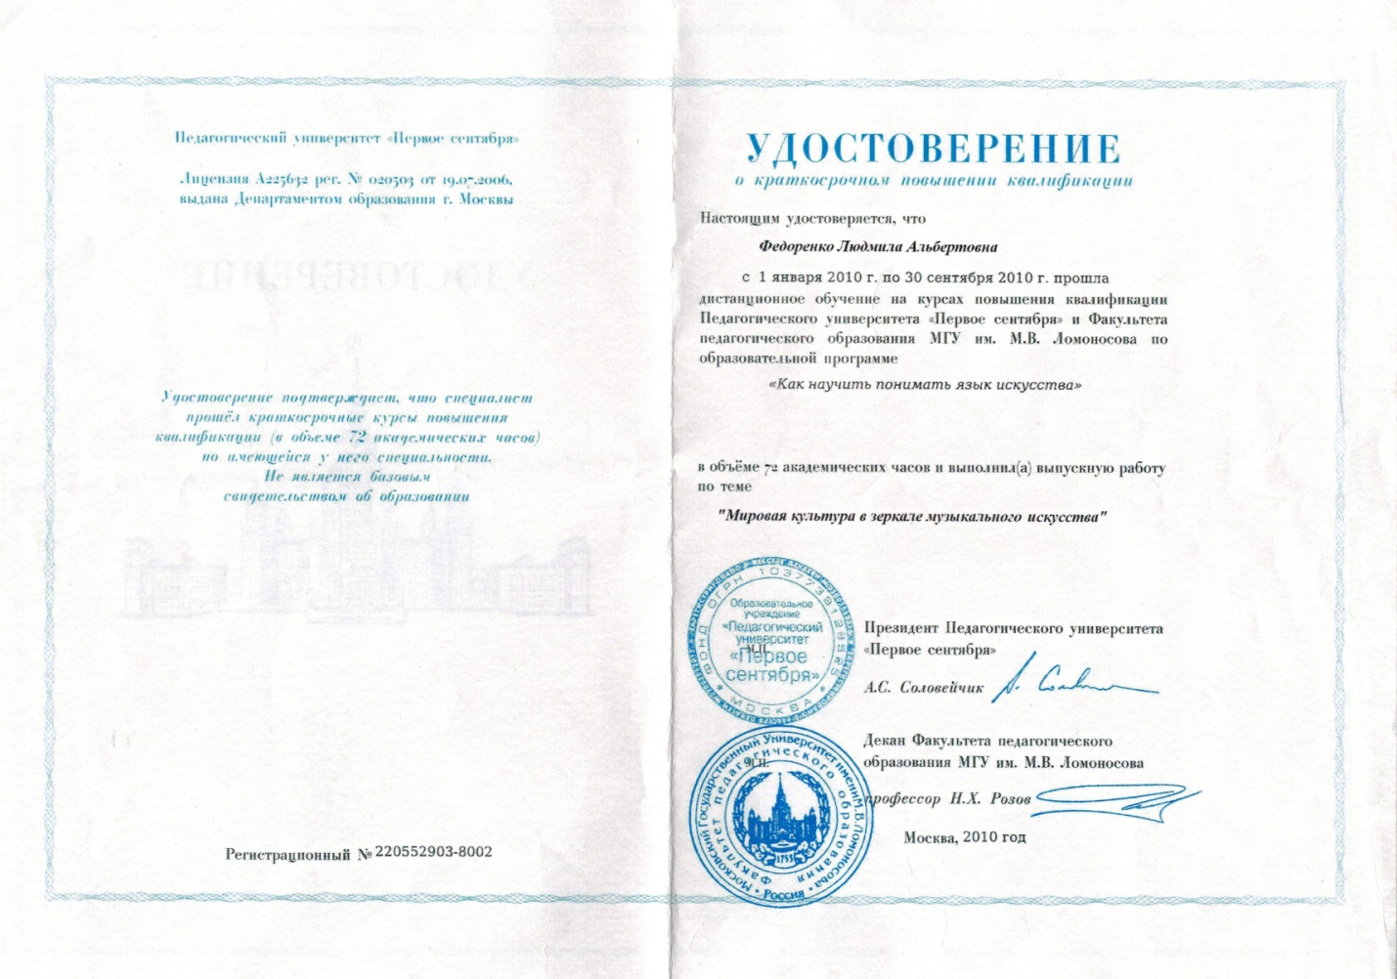

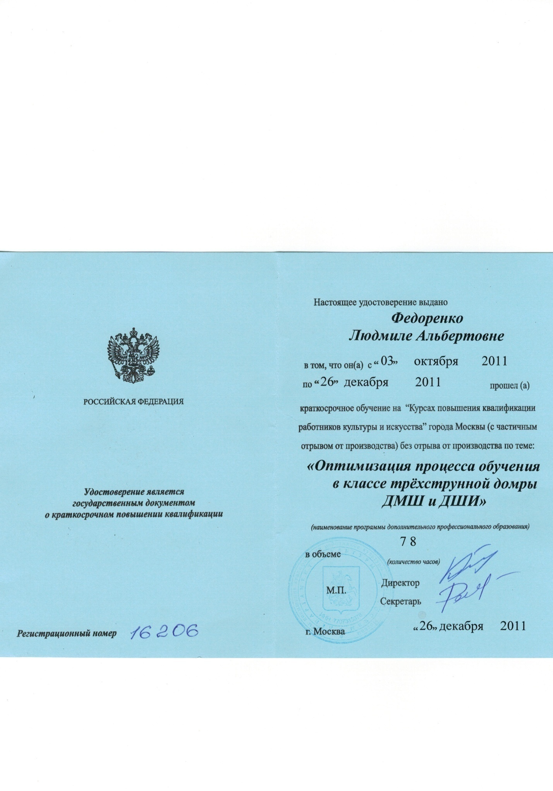
Участие в разработке программ деятельности и принятии педагогических решений.

Распространение собственного опыта в области повышения качества образования и воспитания.

Дата проведе-ния мероприятия | Место проведения  мероприя-тия | На каком уровне поводилось мероприятие  (ОУ, муниципалитет, округ, город, РФ, международный) | Форма участия аттестуемого в мероприятии | Тема выступления
2009 | Методический кабинет преподавателей ДМШ | городской | Выступление. | «Программа ансамблевого музицирования»
2010 | ОУ | ОУ | Выступление на МО | «Организация домашней работы учащихся музыкальных классов»
2010 | ОУ | ОУ | Открытый урок | «Первое знакомство с музыкой»
2009 | Институт им.Гнесиных | городской | Написание партитуры произведения и дирижирование на выступлениях | Литературно-  музыкальная  композиция  "День Победы"
2011 | Курсы повышения квалификации работников культуры | городской | Методическая работа | Тема «Применение здоровьесберегающих технологий на уроках в ДМШ»

Печатные работы.
- Электронное периодическое издание «Педагогическая газета», статья «Организация домашней работы учащихся ДМШ» от 30 октября 2011 года. Выдано свидетельство о публикации (2547022947). Материал доступен для свободного просмотра и имеет постоянный адрес: http://pedgazeta.ru/6021.
- Электронное периодическое издание: «Педагогическая газета» статья: ««Детский Альбом» П.И.Чайковского на логоритмических занятиях в детском саду (5-6 лет)» от 16сентября 2013 года. Материал доступен для свободного просмотра и имеет постоянный адрес: http://pedgazeta.ru/24470.
- Электронное периодическое издание «Педагогическая газета», статья «Коллективное музицирование. Класс ансамбля». Образовательная программа дополнительного образования детей, от 30 октября 2011 года. Выдано свидетельство о публикации (1367015501). Материал доступен для свободного просмотра и имеет постоянный адрес: http://pedgazeta.ru/6014.

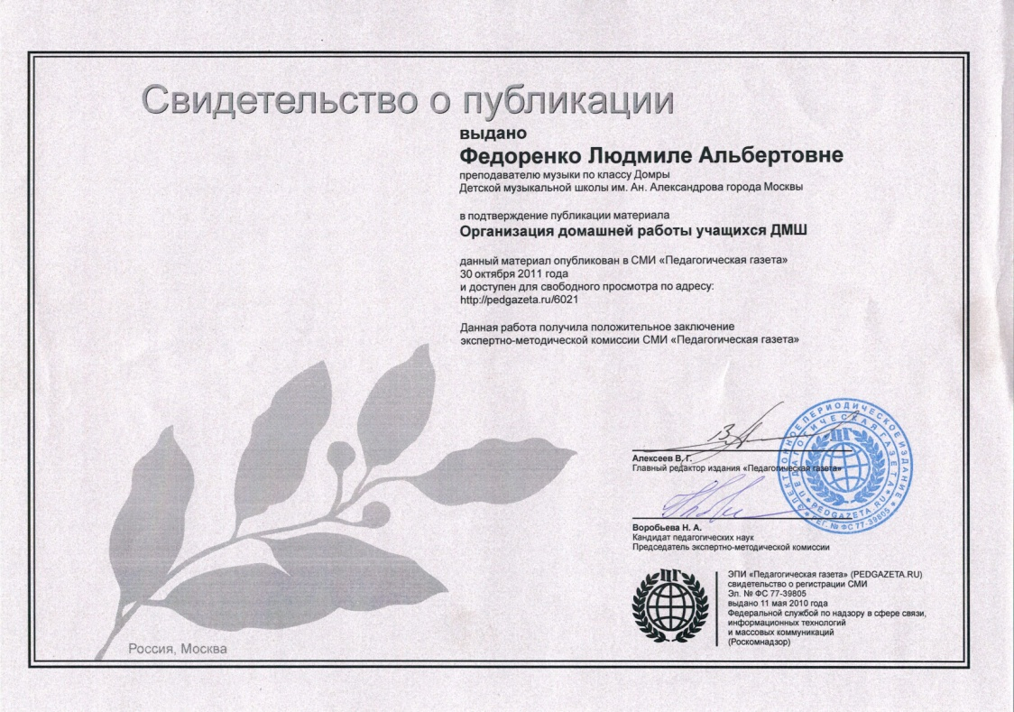
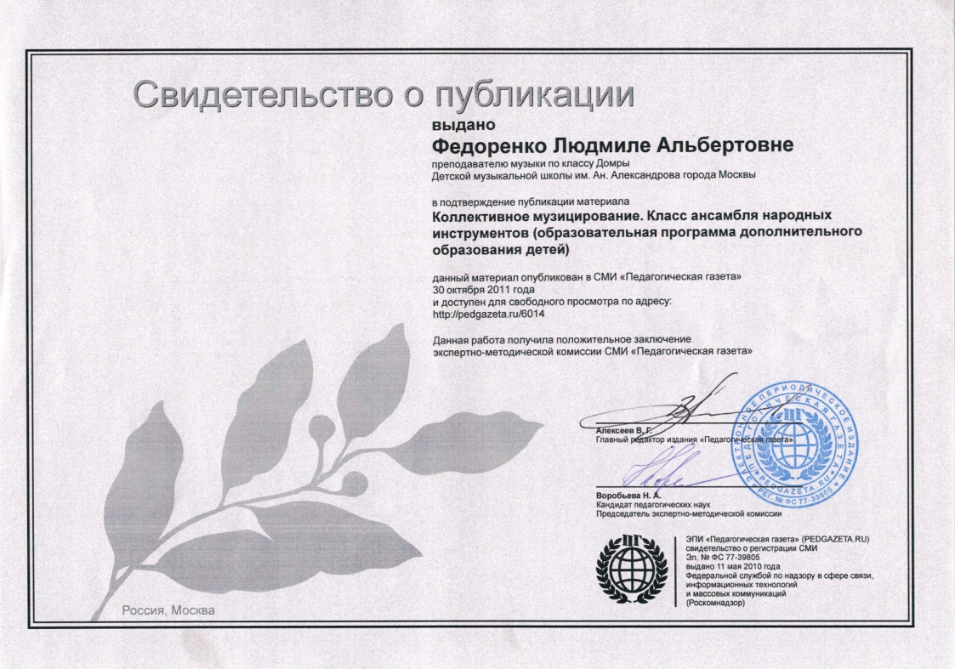
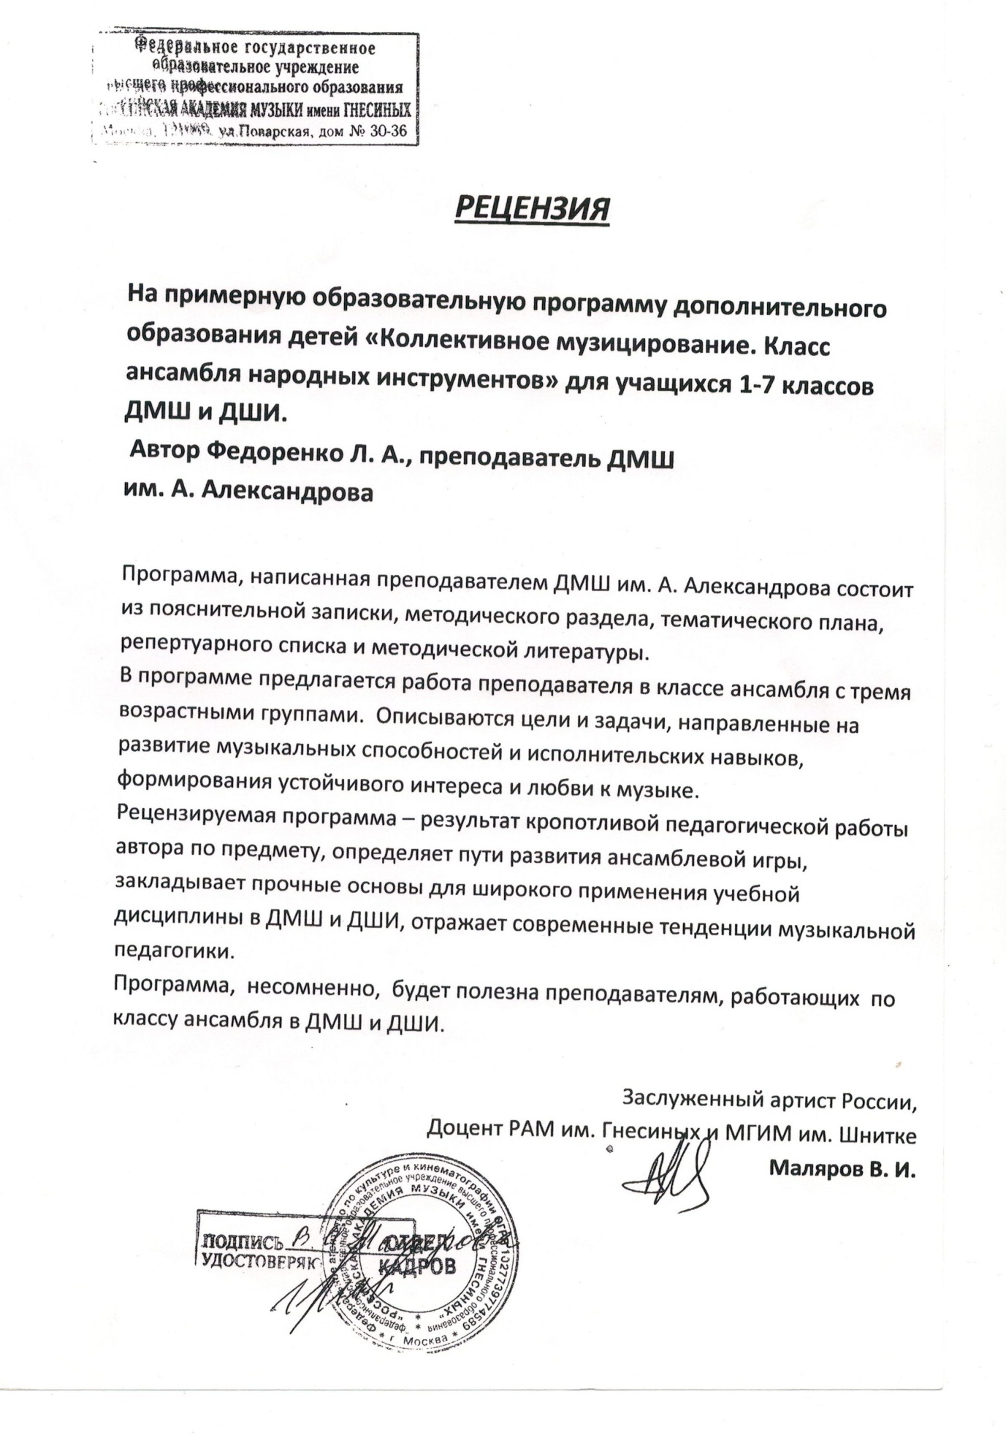

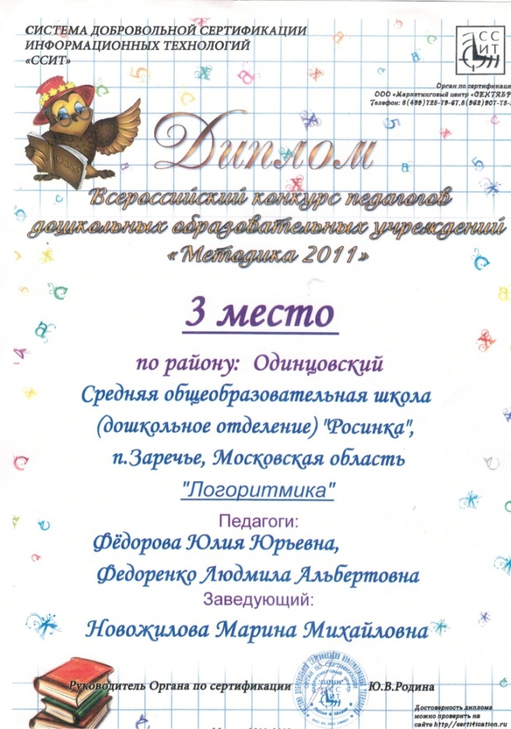
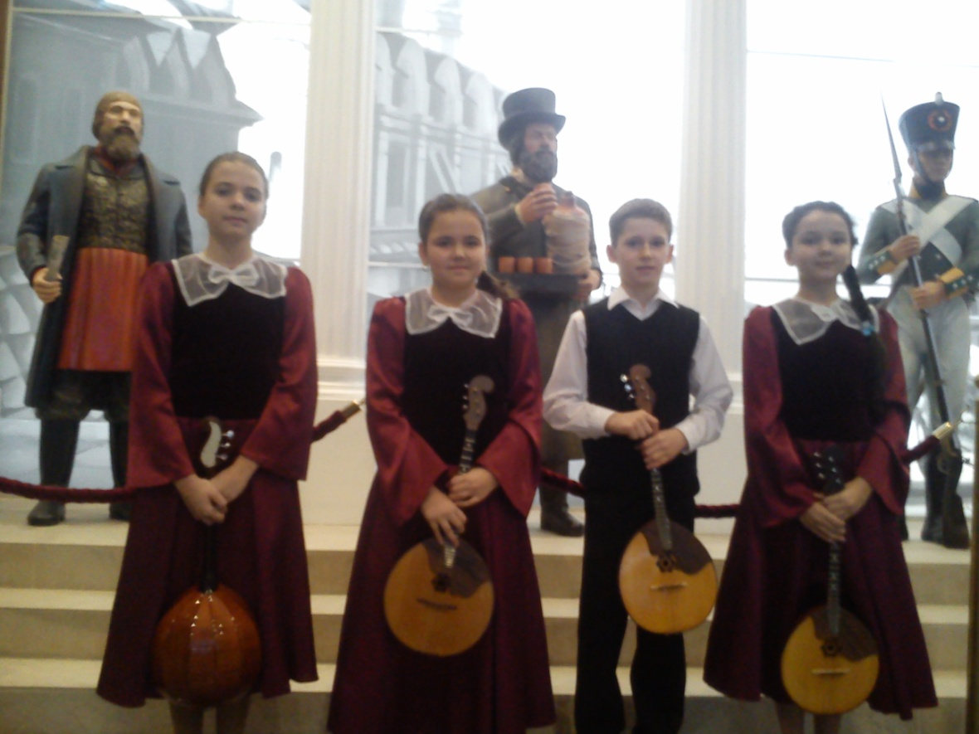
Выступление ансамбля домристов в музее-панораме «Бородинская битва» (2014 год)
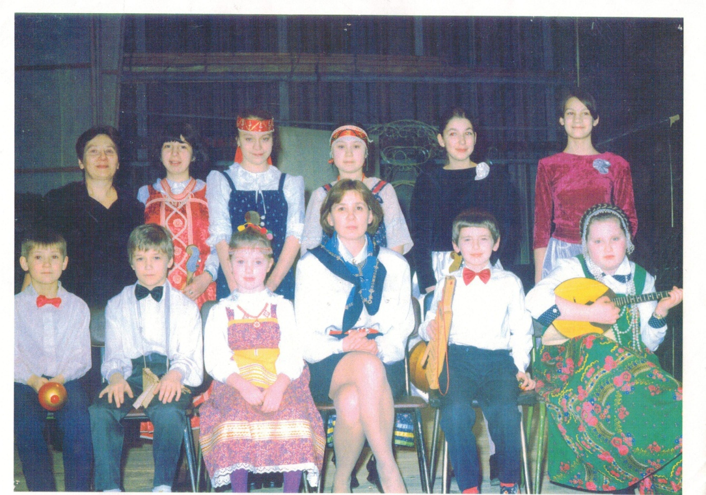
Федоренко Л.А. с учащимися своего класса и концертмейстером Скворцовой Л.П. (2009 год).
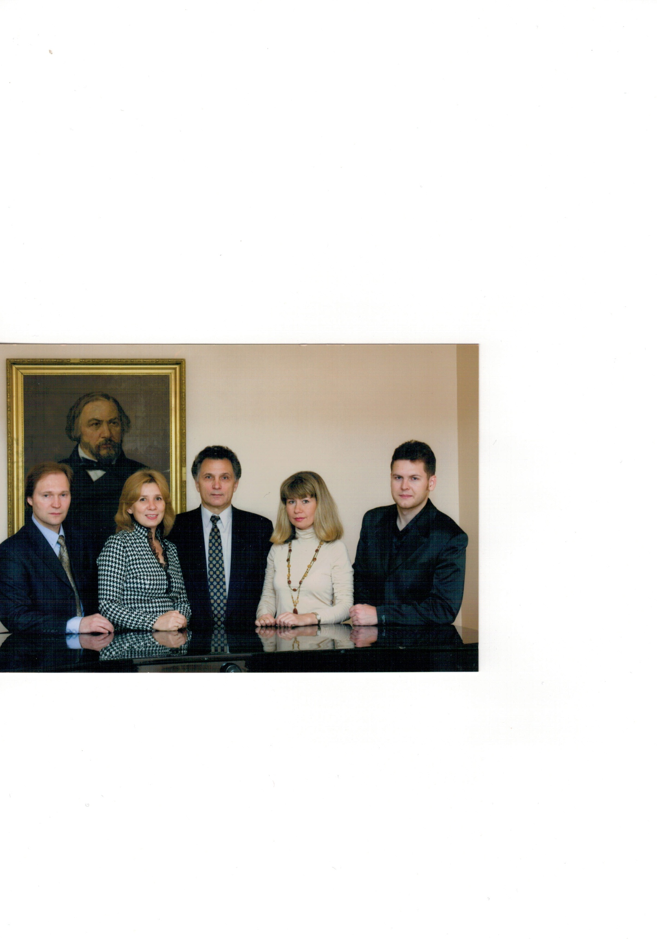
Коллектив народного отдела ДМШ им. Ан. Александрова (2012 год)

Грамоты и благодарственные письма.
Людмила Альбертовна ведет большую концертную деятельность. Ее ученики - постоянные участники всех школьных концертов, где исполняют интересную и качественно выполненную программу. Она подбирает объективно доступный для исполнения музыкальный материал для каждого ученика. Педагогическая зоркость и предвидение результата даёт свои положительные тенденции: ученики Людмилы Альбертовны принимают участие в районных, городских и международных фестивалях и конкурсах. За это неоднократно награждена грамотами и благодарственными письмами.
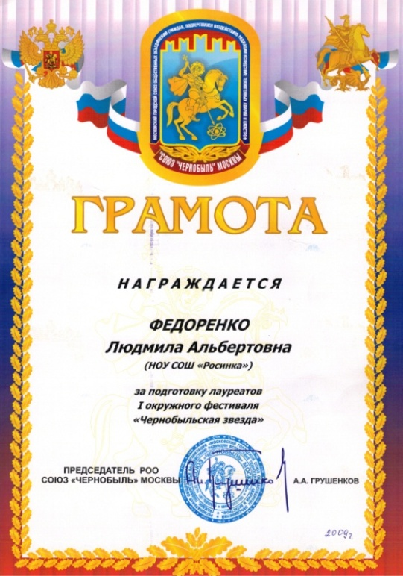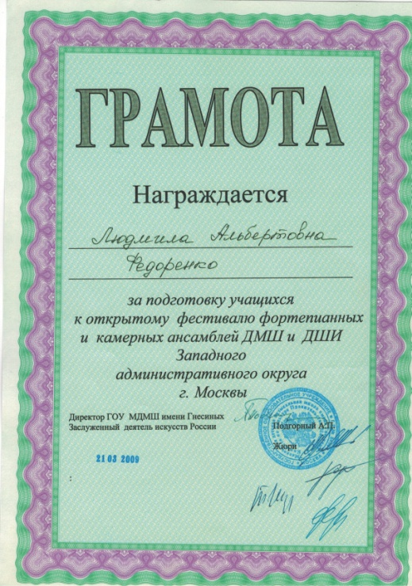
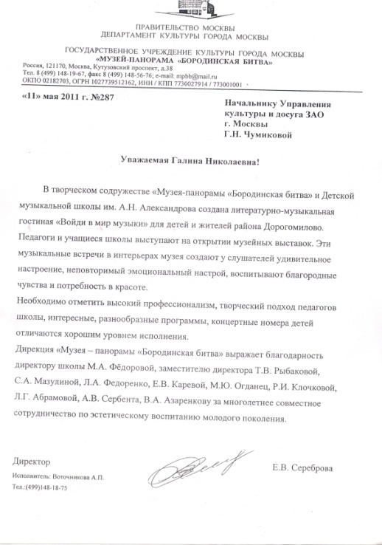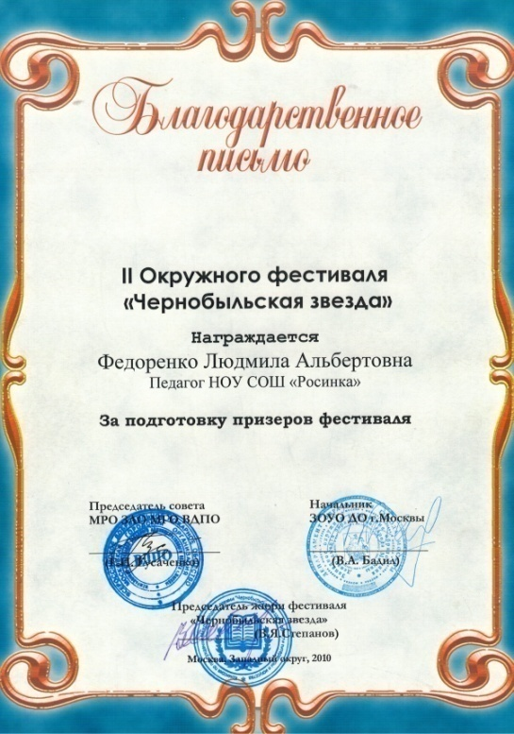
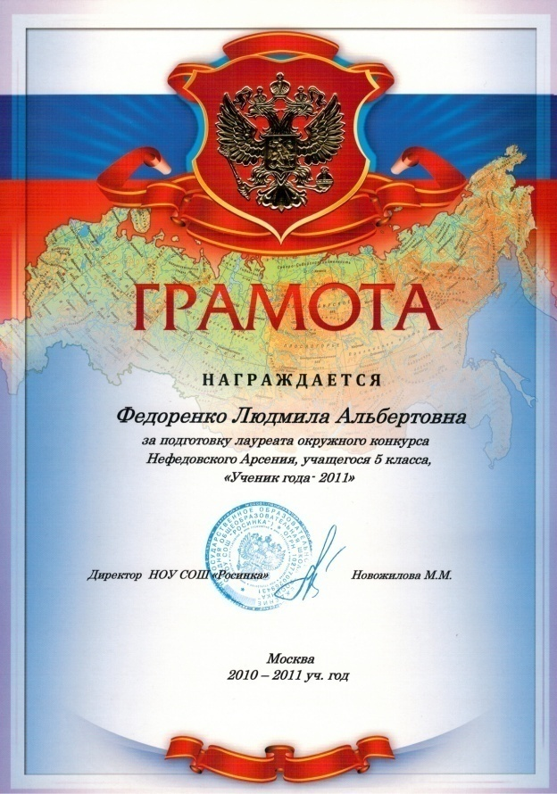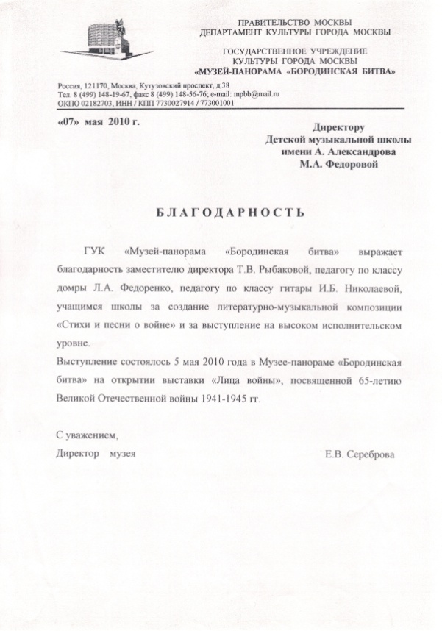

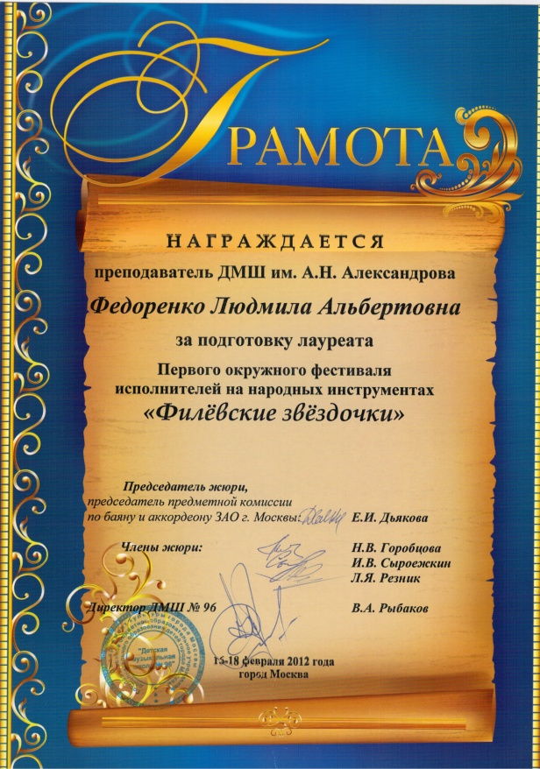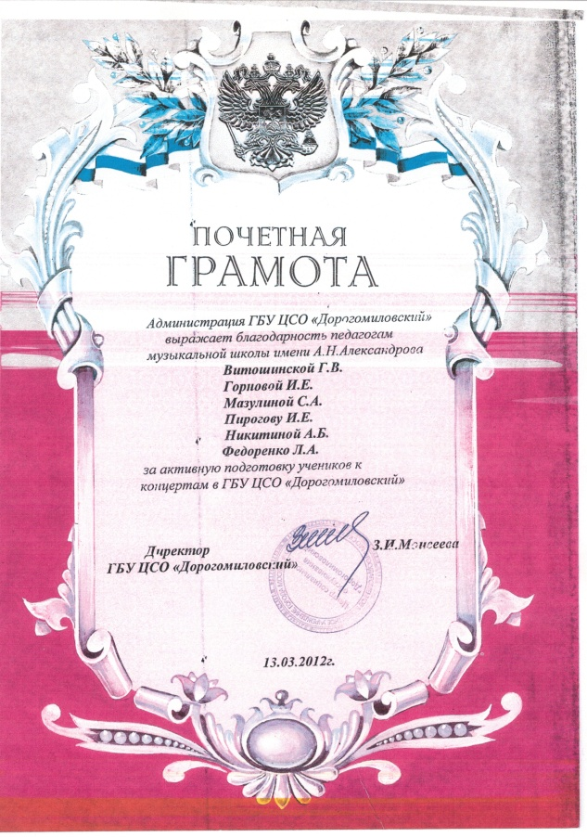

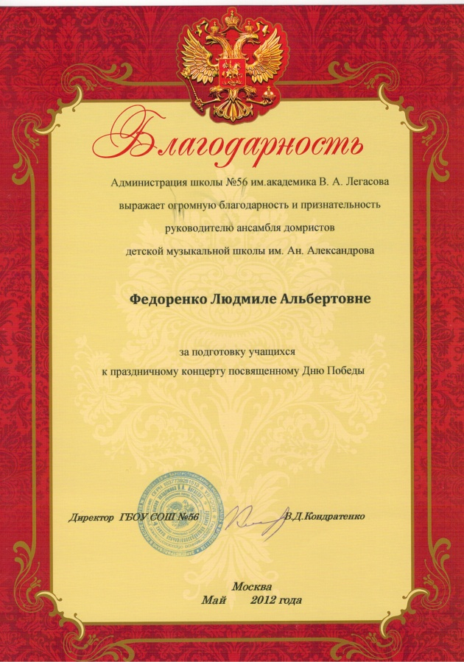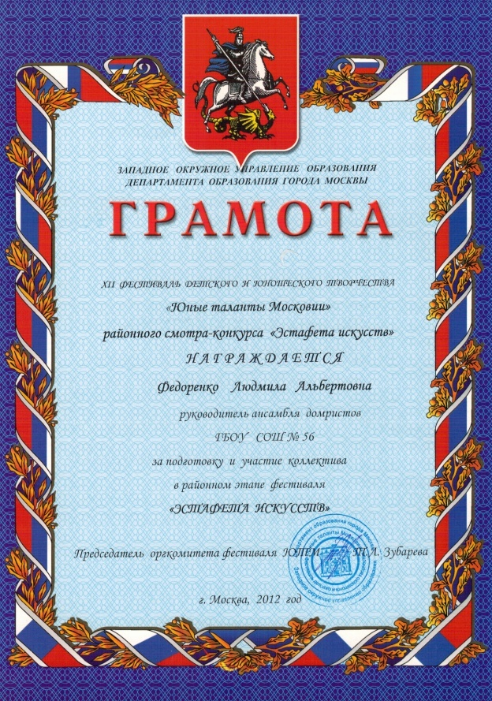

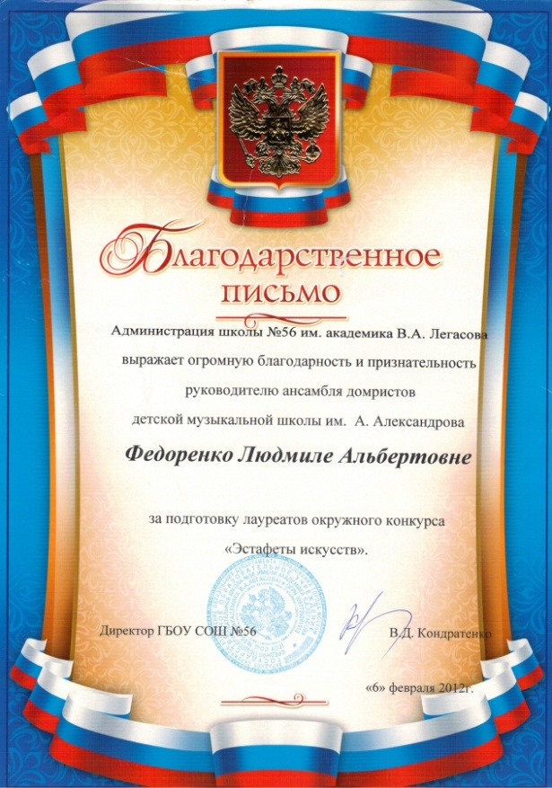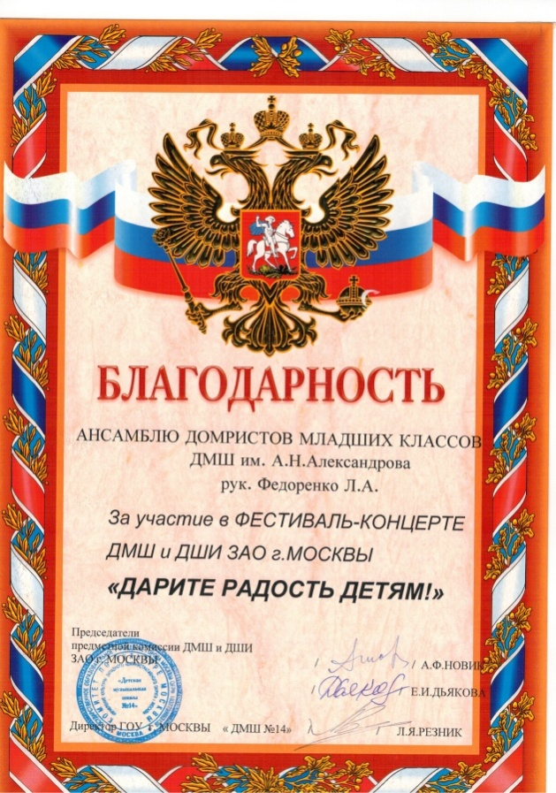
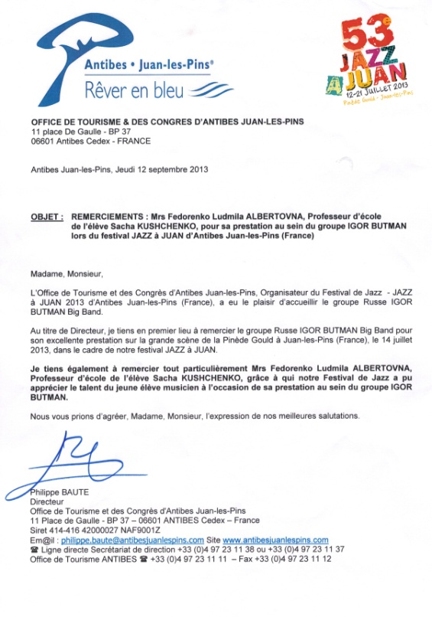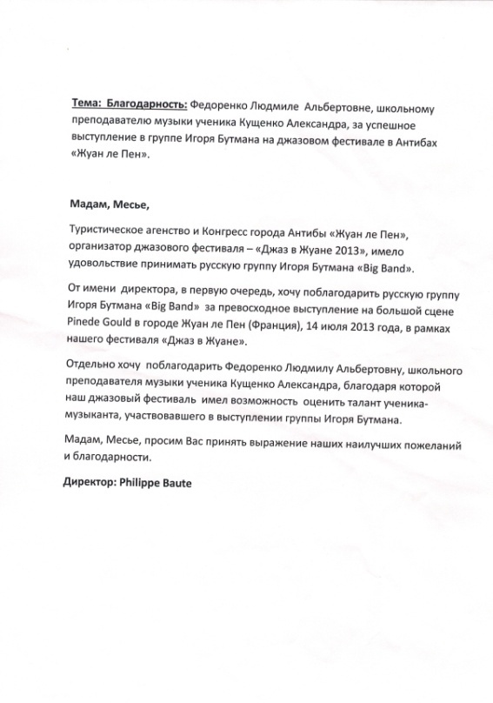

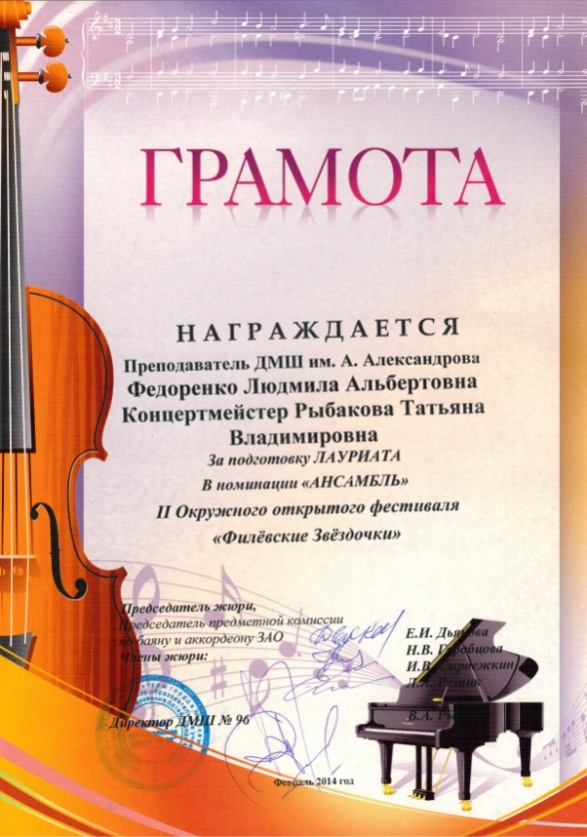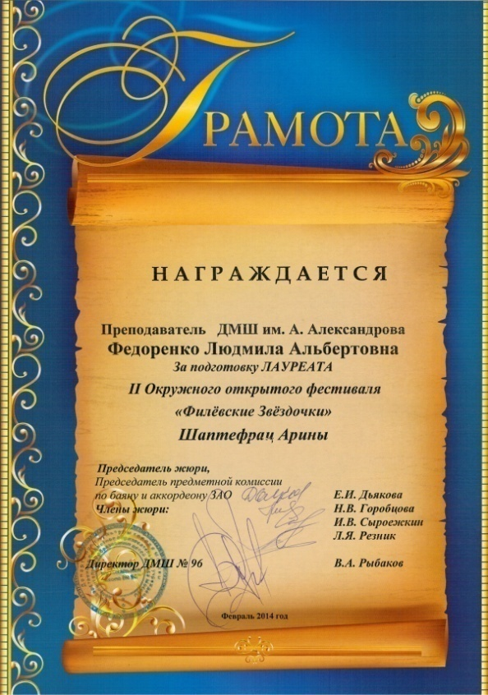

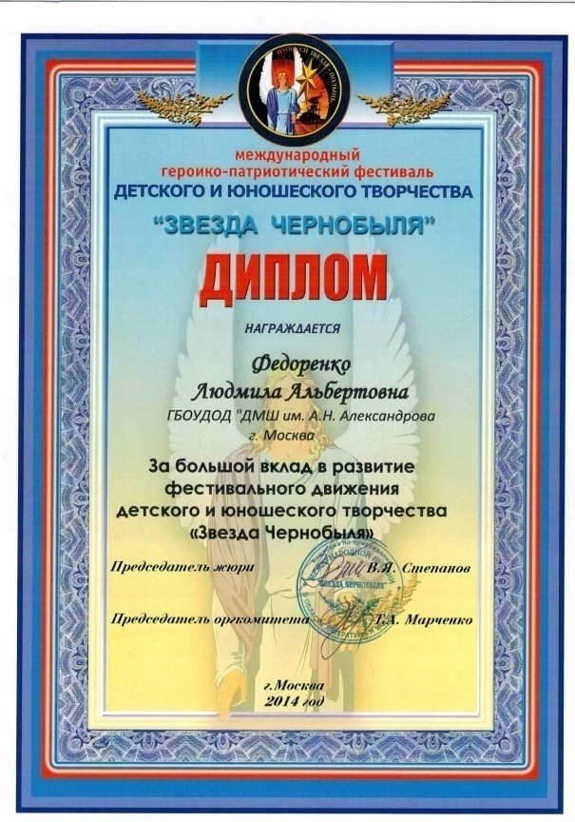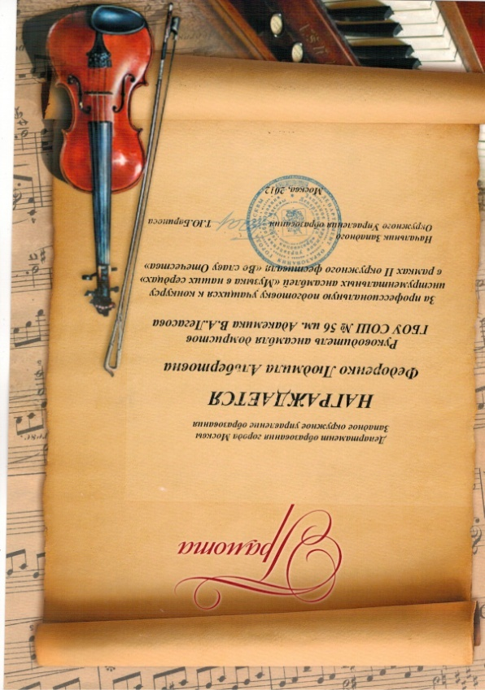

Достижения
Результаты освоения обучающимися образовательных программ и показатели динамики их достижений.

Учебный год | ФИО | Возраст | Показатели | Где и в чем принимал участие
2009 | Нефедовский Арсений | 9 лет | Номинант | Район Дорогомилово «Таланты года» номинация «Волшебная лира»
2010 | Нефедовский Арсений | 10 лет | Лауреат | II окружной фестиваль «Чернобыльская звезда»
2011 | Нефедовский Арсений | 11 лет | Победитель | Департамент образования ЗАО окружной конкурс «Ученик года 2011» номинация «За многогранность таланта»
2011-2012 | Кущенко  Александр | 12 лет | Номинант | Школьный конкурс  «Таланты года» номинация «Волшебная лира»
2012-2013 | Кущенко  Александр | 13 лет | Лауреат | Международный  Фестиваль  «Звезда Чернобыля»
2013 | Кущенко  Александр | 14 лет | Дипломант | Международный Фестиваль  Джазовой  Музыки  Франция
2009 | Ансамбль | смешанный | участник | Открытый фестиваль камерных ансамблей ДМШ ЗАО г. Москвы
2009 | Ансамбль | смешанный | участник | Международный фестиваль камерной музыки «Весна в России»
2011 | Ансамбль | смешанный | дипломант | Городской фестиваль-конкурс «Подснежник  Союз Московских Композиторов.
2014 | Ансамбль | смешанный | лауреат | Окружной фестиваль  «Филёвские Звёздочки»
2014 | Ансамбль | смешанный | лауреат | Международный фестиваль  «Звезда Чернобыля»

Людмила Альбертовна владеет различными методами обучения и может мобильно изменить тактику работы, если поставленной цели не удаётся достичь первоначально запланированными путями. При постановке цели, выборе форм и методов мотивации и организации учебной деятельности она ориентируется на индивидуально-психологические особенности и специфику взаимоотношений обучающихся, формируя коммуникативную культуру. Педагог демонстрирует владение методом дифференцированной работы с различными возрастными группами и детьми разного уровня подготовки. Подбирает объективно доступный для исполнения музыкальный материал для каждого ученика. Использует самостоятельно разработанные программные, методические и дидактические материалы по предмету. Среди её воспитанников есть лауреаты.

Год | Фамилия имя ученика, воспитанника (или название коллектива) | Где и в чём принимал участие | Уровень участия | Какое место занял
2009 | Нефедовский Арсений, Егорычева Катя, Монастыренко Даша | Фестиваль «Чернобыльская звезда» | окружной | Лауреат,  Дипломант  Дипломант
2010 | Нефедовский Арсений, Алексанян Аня,  Юрьева Полина | Фестиваль «Чернобыльская звезда» | окружной | Лауреат Дипломант  Дипломант
2011 | Нефедовский Арсений | Открытый конкурс «Ученик года» | окружной | Победитель
2011 | Ансамбль домристов | Фестиваль «Подснежник» | городской | Лауреат
2011 | Ансамбль домристов | Благотворительный фестиваль музыки | международный | Диплом участника
2012 | Шаптефрац Арина  (домра) | Фестиваль «Филёвские звёздочки» | Окружной | Лауреат
2012 | Ансамбль домристов | Фестиваль «Во Славу Отечества» | окружной | Диплом
2012 | Ансамбль домристов | Фестиваль «Эстафета Искусств» | окружной | Лауреат
2012 | Кущенко Саша  Егорычева Катя  Юрьева Поля | Конкурс «Звезда Чернобыля» | международный | Лауреат  Дипломант  Лауреат
2013 | Юрьева Поля  Кущенко Саша  Макаров Тимофей  Егорычева Катя | Конкурс «Звезда Чернобыля» | международный | Лауреат  Лауреат  Дипломант  Дипломант
2013 | Кущенко Саша | Джазовый Фестиваль (Франция) | международный | Дипломант
2014 | Ансамбль домристов  и солисты:  Шаптефрац Арина  Речицкая Ирина | 2-ой Фестиваль «Филёвские Звёздочки» | Городской | Лауреат  Лауреат  Дипломант

Окружной фестиваль-конкурс «Филёвские звёздочки»
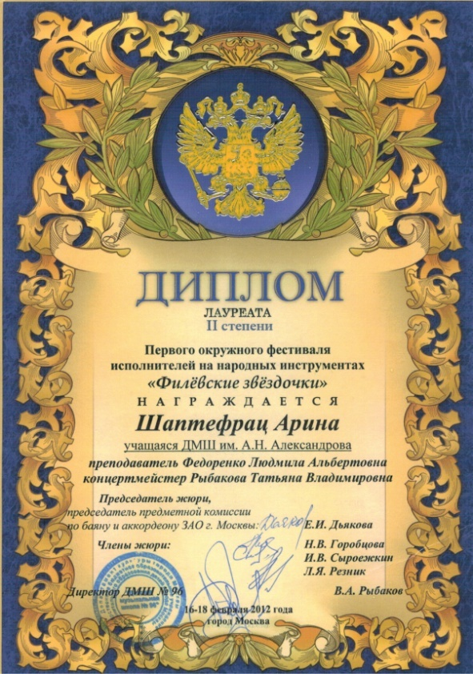

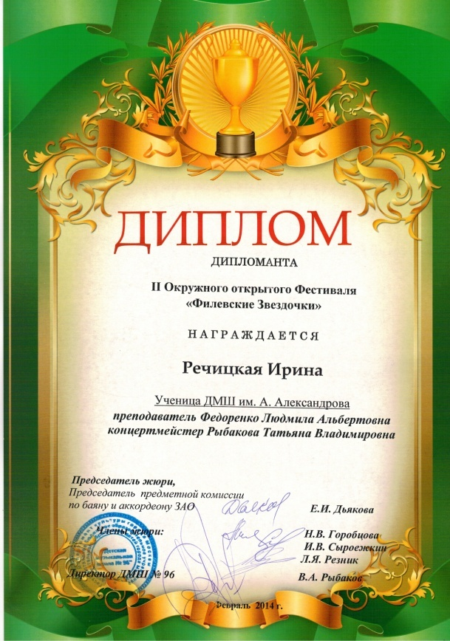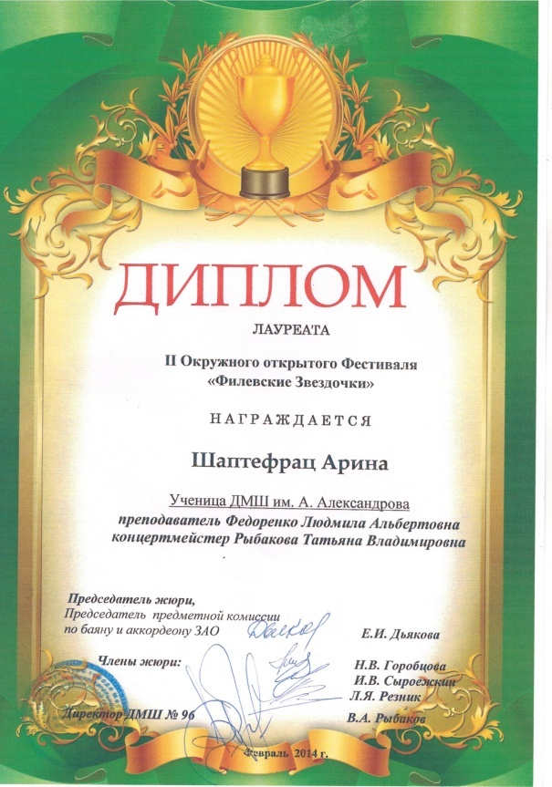

Международный фестиваль «Звезда Чернобыля»
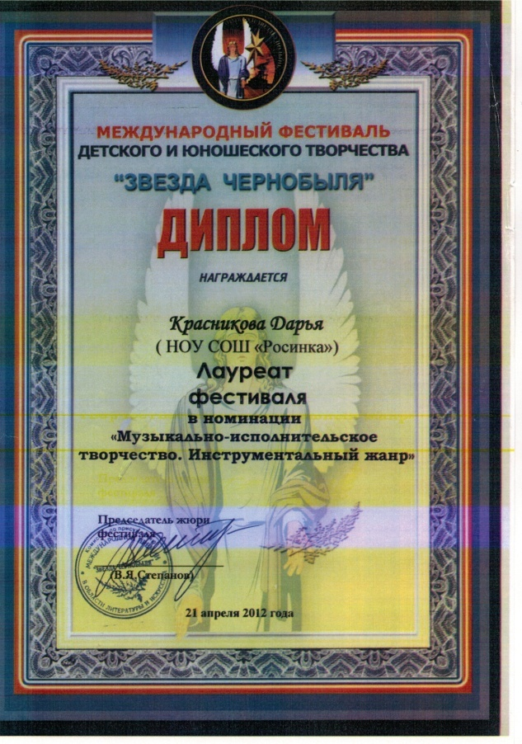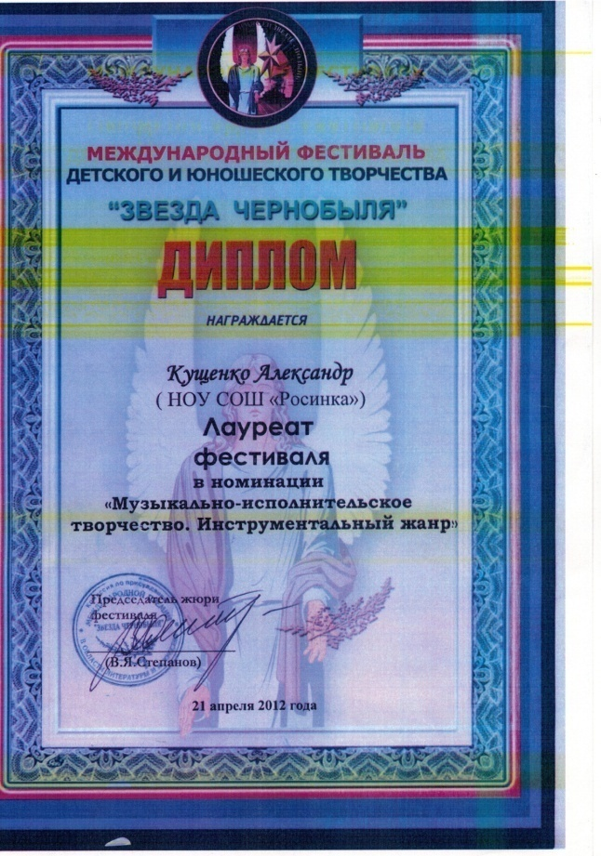

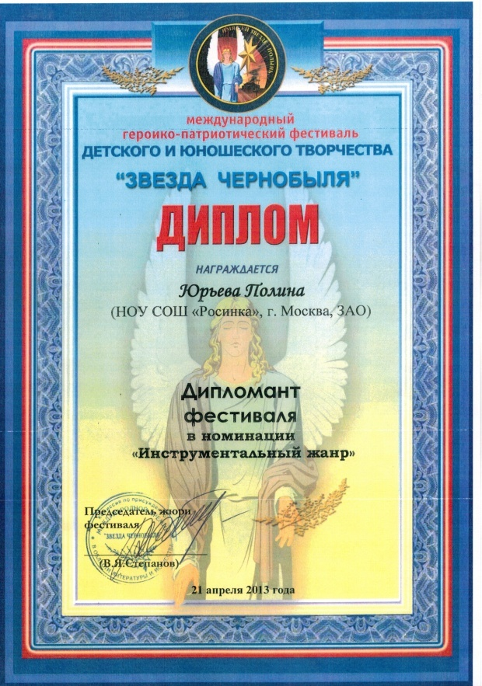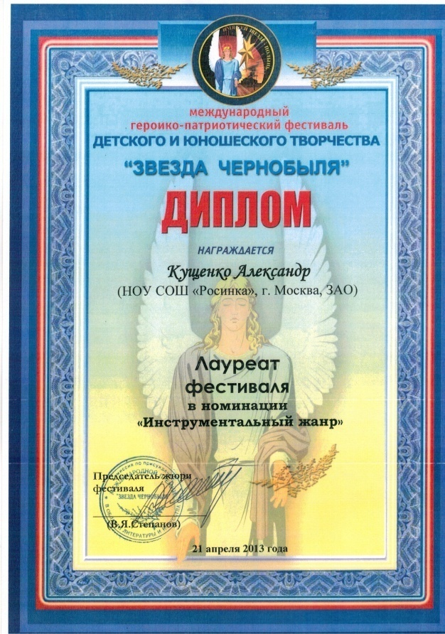

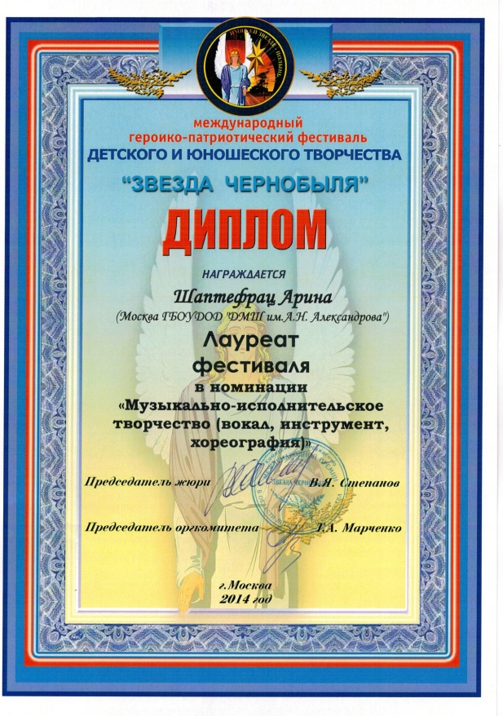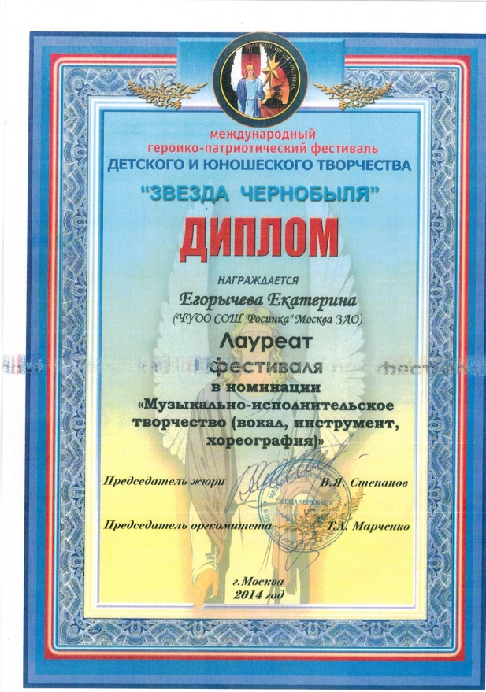

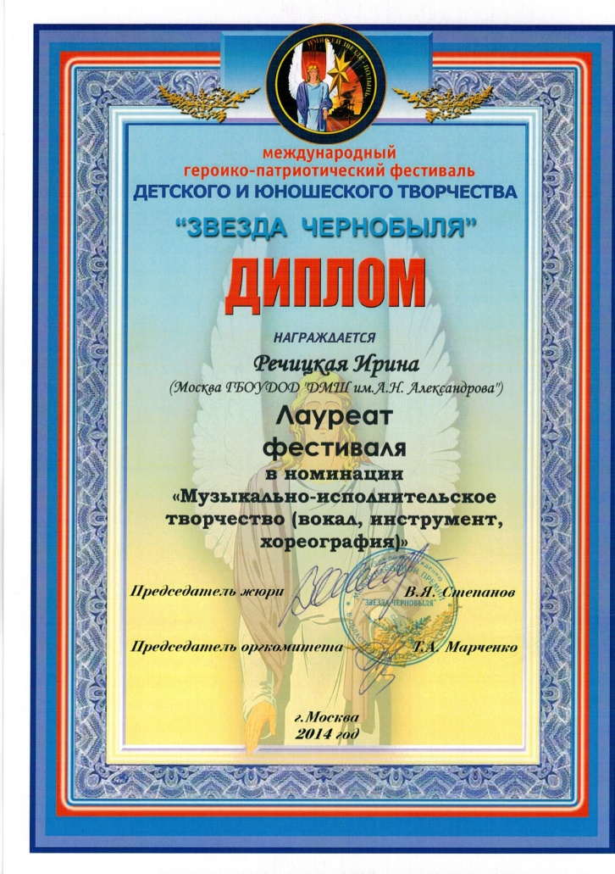

Достижения ансамбля

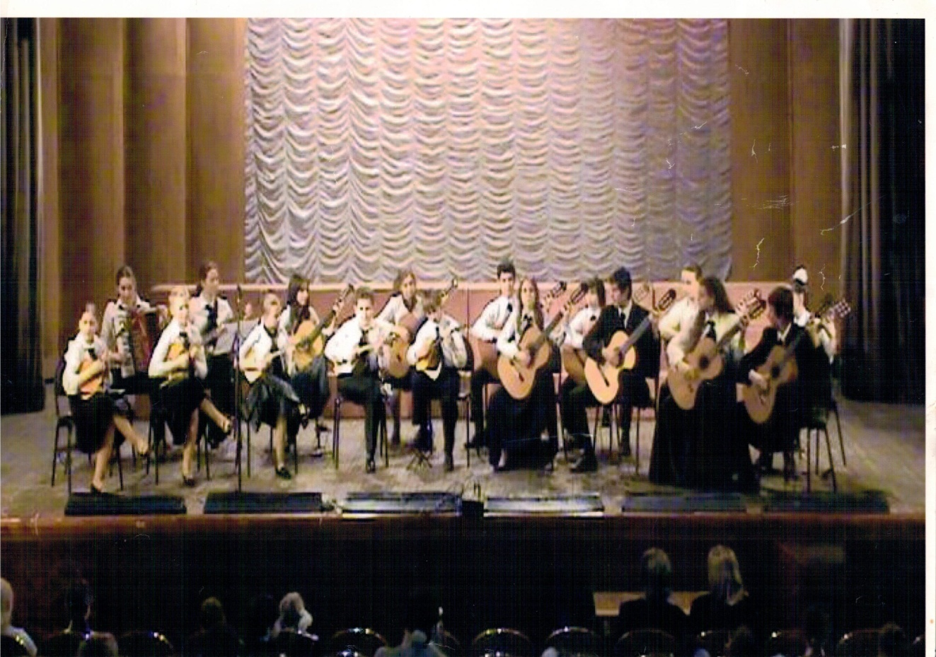
Выступление в РАМ им.Гнесиных (2009 год)

